

TECHNICALL WEERT B.V.
TECHNICALL INDUSTRIAL SERVICES B.V.

INFOBULLETIN AUGUSTUS 2018

Maaspoort 10 6001 BP Weert
Tel. +31-495543081 Fax. +31-495543918
www.technicall.nl info@technicall.nl

Uitzenden all-round - International recruitment -Pay-rolling - Pool-management – Detacheren
Werving & Selectie – Consultancy – Montages – Industriële Verhuizingen

Van een tijdelijke baan naar een vast dienstverband.

Geachte medewerkers,

Hierbij ontvangen jullie het infobulletin van augustus 2018.

TIJD VOOR VEILIGHEID.

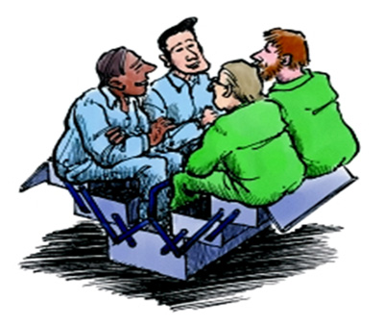

Smartphones achter het stuur 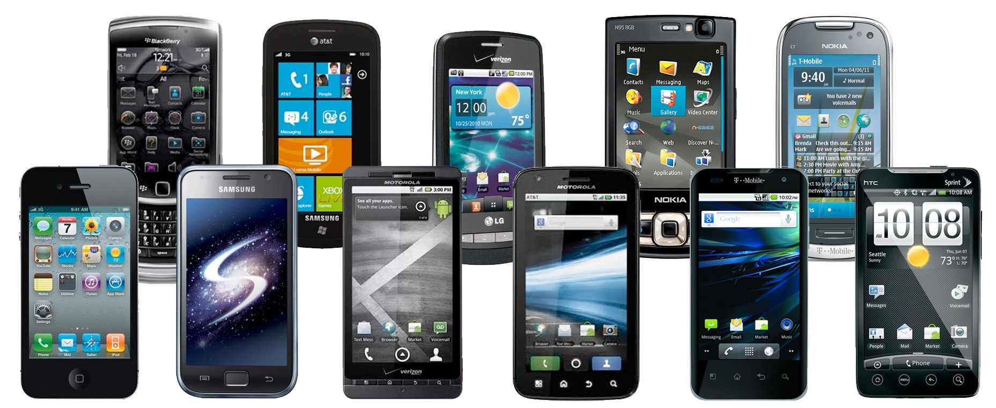

Het is inmiddels algemeen bekend dat niet handsfree bellen in de auto verboden is. De bestuurder mag geen mobiele telefoon vasthouden tijdens het rijden. Dus ook het gebruik van social media, het sturen van sms- of WhatsApp-berichten of het gebruik van andere functies van je smartphone tijdens het rijden is verboden. In deze toolbox zetten we de risico’s en regels op een rijtje.
Het is inmiddels algemeen bekend dat niet handsfree bellen in de auto verboden is. De bestuurder mag geen mobiele telefoon vasthouden tijdens het rijden. Dus ook het gebruik van social media, het sturen van sms- of WhatsApp-berichten of het gebruik van andere functies van je smartphone tijdens het rijden is verboden. In deze toolbox zetten we de risico’s en regels op een rijtje.

Wetgeving
Met ingang van 30 maart 2002 is er een verbod op het vasthouden van een telefoon door de bestuurder van een rijdend motorvoertuig, invalidenvoertuig of bromfiets, sinds 2009 ook op een snorfiets (ook in de file of wachtend voor een rood stoplicht).
Ook SMS-en, e-mailen en internetten met je mobiele telefoon en het opzoeken van een telefoonnummer vallen onder het verbod. Het klemmen van de telefoon tussen oor en schouder is ook niet toegestaan. Het verbod geldt niet voor een mobilofoon of een portofoon.
Dit is vastgelegd in artikel 61 a van het Reglement verkeersregels en verkeerstekens. Artikel 5 van de Wegenverkeerswet verbiedt verkeersdeelnemers zich zodanig te gedragen dat gevaar op de weg wordt veroorzaakt of dat het verkeer op de weg wordt gehinderd of kan worden gehinderd. Bij overtreding van het verbod geldt een boete van € 220,-.

Risisco's
(Handheld) gebruik van je smartphone leidt af:
- Mentaal: je bent met je aandacht en gedachten bij het bericht;
- Visueel: je kijkt naar de tekst of het beeld op het scherm;
- Fysiek: je houdt je smartphone vast, waardoor je met één hand moet sturen;
- Auditief: je wordt afgeleid door ringtones of ander geluid.
Dit heeft invloed op je reactievermogen, de controle over het voertuig en je aandacht voor andere weggebruikers, verkeerssituaties, verkeersborden of aanwijzingen. Hiermee wordt de kans op een ongeval vergroot. Vergeet niet dat je bij een snelheid van 50 km/uur in 3 seconden 42 meter aflegt en bij 120 km/uur 100 meter. Als je dus 3 seconden niet oplet kun je al op je voorganger gebotst zijn.
Omdat ook bij handsfree bellen je aandacht is afgeleid van de weg, adviseert Veilig Verkeer Nederland om helemaal niet te bellen tijdens het rijden. Bovendien is bij veel handsfree systemen het handmatig opzoeken van een telefoonnummer nodig, wat alsnog risicovol en ook verboden is.

Onderzoeken
Dat het gebruik van smartphones in de auto extra risico’s met zich meebrengt blijkt uit diverse onderzoeken, o.a.:
- De Stichting Wetenschappelijk Onderzoek Verkeersveiligheid (SWOV) heeft in 2013 een onderzoek uitgevoerd naar verkeersongevallen door afleiding in het verkeer. Hoewel het aantal verkeersongevallen door afleiding lastig te schatten is, is het duidelijk dat afleiding leidt tot een slechtere uitoefening van de verkeerstaak en een aanzienlijke rol speelt bij het ontstaan van ongevallen. Het gebruik van verschillende functies van smartphones (maar ook het bedienen van de radio, mp3-speler of het navigatiesysteem) behoort tot de gevaarlijkste vorm van afleiding. Hierbij zijn de ogen, de handen en de aandacht van de bestuurder gedurende langere tijd niet waar ze horen te zijn, namelijk bij de rijtaak.
- In 2011 is een onderzoek uitgevoerd door het Transport Research Laboratory. Hieruit blijkt dat het gebruik van smartphones in de auto de reactietijd verlengt (van 1,2 s naar 1,6 s) en daardoor de remweg (bij een snelheid van 50 km/uur met 5 m) verlengt.

Filmpjes
Het volgende filmpje brengt pijnlijk in beeld wat de mogelijk gevolgen van sms’en achter het stuur kunnen zijn: http://www.youtube.com/watch?v=OMeyBwRBLI8
Het volgende filmpje laat een simulatie zien van effecten van smartphone gebruik op rijgedrag:http://www.daarkunjemeethuiskomen.nl/aandacht/campagne/tv-commercial/rijsimulatie/

Heftruck bestuurder Smartphone gebruiken? Eerst naar een parkeerplaats!
Zoals Veilig Verkeer Nederland zegt: daar kun je mee thuis komen!

MARKTONTWIKKELINGEN PERIODE 7 2018

UREN EN OMZET UITZENDBRANCHE PERIODE 7 2018 (WEEK 25 - 28)

Het aantal uren nam toe met 2% en de omzet steeg met 5% in vergelijking met dezelfde periode vorig jaar. Omdat deze periode evenveel werkbare dagen telde als in dezelfde periode vorig jaar, is er geen correctie toegepast.
Ontwikkelingen uitzendbranche per sector:
- Administratieve sector: het aantal uren bleef gelijk en de omzet steeg met 3% ten opzichte van dezelfde periode vorig jaar.
- Industriële sector: een stijging van 2% in uren en een stijging van 6% in omzet ten opzichte van dezelfde periode vorig jaar.
- Technische sector: het aantal uren steeg met 3% en de omzet is gestegen met 7% in vergelijking met dezelfde periode vorig jaar.

Bron: Intellex
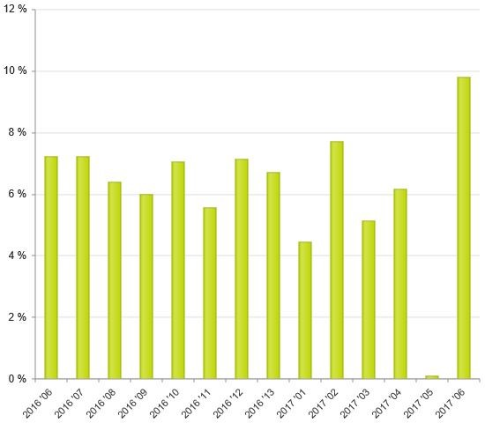



INFORMATIEBULLETIN, WERKBRIEFJES EN MEER ZIJN OOK OP ONZE INTERNETSITE TE DOWNLOADEN

www.technicall.nl
Met vriendelijke groeten, het team van
TechniCall Weert B.V.
TechniCall Industrial Services B.V.

Joop Faessen, Henk Maris,
Marlie Peerlings, Bert Luijs

